Tradycyjny smak śniadania Wielkanocnego
Wielkanoc, to w każdym polskim domu nie tylko przeżycie duchowe, ale i wydarzenie kulinarne. Co roku staramy się, aby nasze świętowanie było wyjątkowe i smakiem dorównywało przeżyciom kulinarnym pamiętanym z dzieciństwa. Nic więc dziwnego, że z coraz większą pieczołowitością przywiązujemy wagę do wyboru mięs serwowanych podczas świątecznych posiłków. Aromatyczne wędliny od lokalnego producenta i jaja od szczęśliwych kur zamienione w pisanki – takich uczt sobie życzmy.

Po 40. dniach wyrzeczeń nareszcie przychodzi czas święta. Stąd też Wielkanoc pragniemy celebrować doskonałym smakiem i wysoką jakością produktów wędliniarskich. Wędlinami, co do których mamy pewność, że zostały przygotowane z najlepszych mięs zgodnie z dawnymi recepturami. Szynki, kiełbasy i pasztety odzwierciedlające smakiem dawne wiejskie wędliny - wytwarzane przez lokalnych producentów wiodą prym na naszych świątecznych stołach. Wyjątkowe produktu tj.: Biała Kiełbasa i Kiełbasa Dymiona maki Hańderek, to przepis na pyszne święta.

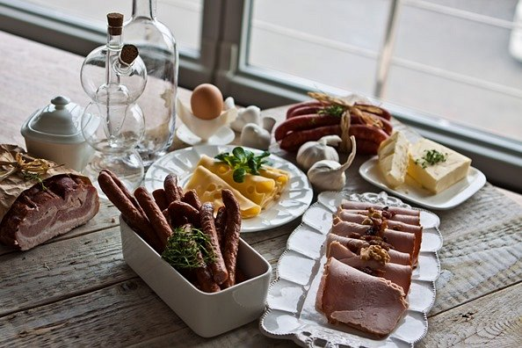
Tradycyjna biała kiełbasa – naturalny smak Wielkanocy
Wielkanoc, to czas radości i obfitości. Na świąteczne stoły trafiają mięsa w różnej postaci – kiełbasy białe parzone i wędzone w dymie olchowo-bukowym, wieprzowe pieczenie, pasztety z królików i sycące żurki.
Biała Kiełbasa Parzona marki Hańderek tradycyjnie gości na świątecznych stołach. Oczywiście można podać ją sauté, jedynie podgrzewając w wodzie lub poświecić jej więcej czasu i upiec w piekarniku. Można podać ją również w nieco odmiennej formie. Obtoczona w panierce lub cieście naleśnikowym będzie smakować zupełnie inaczej. Naturalny smak białej kiełbasy świetnie podkreślą wyraziste dodatki takie jak: ostra musztarda, chrzan lub ćwikła. Biała kiełbasa obok kolorowych pisanek i baby wielkanocnej, to zdecydowanie obowiązkowe „delikatesy”, tych bardzo wiosennych i radosnych świąt.

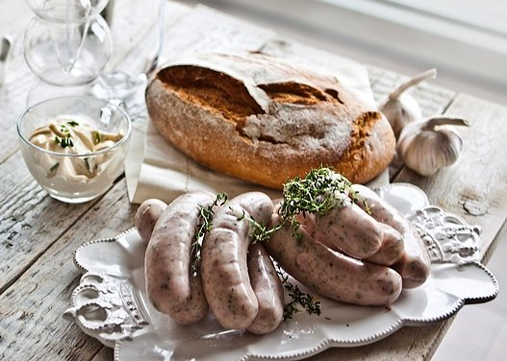

Wiejski żurek z plastrami dymionej kiełbasy – świąteczny rarytas
Żurek i barszcz biały, to dwie zupy podawane w nietypowej porze, podczas dość późnego wielkanocnego śniadania. Zupy te przygotowane na wywarze mięsnym lub warzywnym, w zależności od regionu oddają głębię smaku wówczas, gdy towarzyszą im plastry wiejskiej kiełbasy. Dodatek umiejętnie przyprawionej Kiełbasy Dymionej sprawi, że aromat żuru oczaruje wszystkich domowników, a tradycyjna zupa będzie smakować unikatowo. Znakomita polska wieprzowina, jej naturalny smak i odpowiedni zestaw przypraw będą doskonałym dodatkiem do tej tradycyjnej zupy.

